Recette
Vocabulaire :
laver
mettre
éplucher
(dé)couper
mélanger
ajouter
verser
pétrir
frire
faire revenir
(faire) cuire
préchauffer le four
mettre au four

Quantités :
100 grammes de…
un kilo de…
10 centilitres de…
une boîte de…
un pot de…
une cuillère à café de…
une cuillère à soupe de…
un sachet de…
__________________________________________________
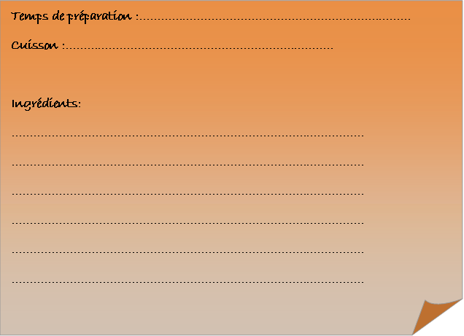

Préparation :
………………………………………………………………………………………………………………………………………………………………………………………………………………………………………………………………………………………………………………………………………………………………………………………………………………………………………………………………………………………………………………………………………………………………………………………………………………………………………………………………………………………………………………………………………………………………………………………………………………………………………………………………………………………………………………………………………………………………………………………………………………………………………………………………………………………………………………………………………………………………………………………………………………………………………………………………………………………………………………………………………………………………………………………………………………………………………………………………………………………

